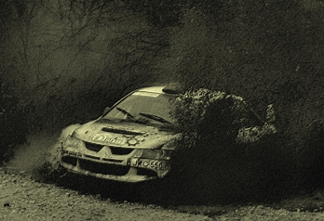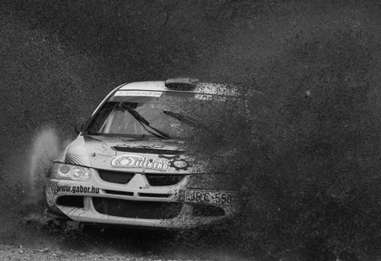

Budavári Zoltán:

„Jó versenyen vagyunk túl. A szlovák pályák nagyon tetszettek, élmény volt rajtuk autózni, mert nagyon komoly visszafordítókkal, rendkívül technikás szakaszokkal, és véget nem érő kanyarokkal voltak tele.
Az első kör végén a harmadik gyorsaságin kaptunk egy defektet, emiatt itt sajnos sikerült 10-15 másodpercet pluszban összeszednünk. A második körben már minden gyorsaságin javítottunk, és így csoport ötödik, valamint a kategória negyedik helyén zártuk a napot.
Az első nap végén volt még egy rövid megmérettetésünk az ózdi salakon is.
Vasárnap Zagyvaróna-Cered következett, mely a kedvenc gyorsom, és ezért nagyon vártam, hogy mehessünk rajta. Bár a kisterenyei körgyors egy tradicionális pálya, mégis szerintem inkább prológnak elég, többnek nem. A nyolcadik gyorsaságin Kisterenyén utolértünk egy lassabb autót, melyet végig kísértük a murvás átkötő részen, ami közel egy km volt, így ezáltal jó néhány másodpercet veszítettünk.
Összességében jól zártuk a versenyt, sikerült többször is kategória második időt autóznunk, valamint egy nagy abszolút kilencedik időt Zagyvarónán.”





















